ДУ “Інститут травматології та ортопедії НАМН України”
Національний медичний університет ім. О.О. Богомольця

“Конференція молодих вчених 2023”

програма науково-практичної сесії

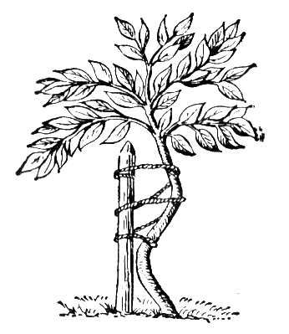

24 листопада 2023 року
м. Київ

Шановний _______________________________________________________!

За дорученням організаційного комітету запрошуємо Вас прийняти участь у роботі науково-практичної сесії “Конференція молодих вчених 2023”, яка відбудеться у м. Києві 24 листопада 2023 року у конференц-залі ДУ “Інститут травматології та ортопедії НАМН України” за адресою: м. Київ, вул. Бульварно-Кудрявська, 27.

Реєстрація: 24.11.2023 з 9.00 до 09.30 у холі конференц-залу.

Регламент доповідей та виступів:
- доповідь 5 хвилин,
- обговорення 2 хвилини.

Робочі мови конференції: українська, англійська.

Контакти:
тел.
(093) 914 57 63 Полулях Дмитро Михайлович (загальна координація)
(098) 311 11 23 Марченко Назар Юрійович (організаційні питання)
E-mail: nazzix98@gmail.com
dmpoluliakh@gmail.com

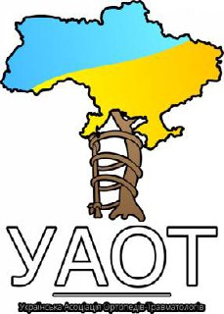

24 листопада 2023

9.00 – 09.30

Реєстрація учасників конференції у холі конференц-залу ДУ “Інститут травматології та ортопедії НАМН України”, м. Київ, вул. Бульварно-Кудрявська, 27.

09.30 – 10.00 – Відкриття конференції

Директор ДУ “Інститут травматології та ортопедії НАМН України”, професор Поляченко Юрій Володимирович

Привітання:

Президент ВГО «Асоціація ортопедів-травматологів України», заступник директора з наукової роботи ДУ “Інститут травматології та ортопедії НАМН України”, член-кореспондент НАМН України
професор Страфун Сергій Семенович

Вступне слово:

Голова ради молодих вчених ДУ “Інститут травматології та ортопедії НАМН України” к.м.н. Полулях Дмитро Михайлович

10.00 – 12.00 І засідання
Головуючі:
проф. Поляченко Ю.В.
проф. Страфун С.С.
к.м.н Полулях Д.М.

1. Вогнепальні переломи лопатки.
Телепенко Гліб Віталійович

2. Особливості лікування пацієнтів з вогнепальним ушкодженням ділянки ліктьового суглоба
Ворона Анатолій Олександрович

3. Ампутації нижньої кінцівки. Показання та їх види
Євлантьєва Тетяна Анатоліївна

4. ПХО рани в умовах бойових дій
Слівінська Анастасія Віталіївна

5. Пошкодження хондро-меніскального комплексу колінного суглоба при небойовій травмі у військовослужбовців.
Ярош Дмитро Сергійович

6. Комплексний підхід до лікування хворих з фіброзною дисплазією
Скуратов Олександр Юрійович

7.Діагностика та лікування кальцифікуючого тендиніту сухожилків ротаторної манжети плеча
Білявський Володимир Олександрович

8. Лікування пацієнтів з внутрішньосуглобовими хондральними пошкодженнями з використанням регенераторних технологій.
Базаров Мурат Омарович

9. Наш досвід лікування хронічної нестабільності наколінка
Подік Володимир Анатолійович

10. Феморопателярна нестабільність у пацієнтів препубертатного та пубертатного віку
Чечко Богдан Ігорович

11. SVF терапія при лікуванні остеоартрозу
Дідух Петро Володимирович

12. Гіпертрофія інфрапателярної складки
Мартинов Ігор Юрійович

13. Радіочасточна абляція базівертебрального нерва в лікуванні хронічного болю в попереку асоційованому з дегенеративними змінами замикальних пластин по типу Модік І-ІІ
Сапоненко Андрій Ігорович

14. Причини розвитку септичних артритів (огляд літератури)
Мойса Іван Іванович

15. Аваскулярний некроз таранної кістки, діагностика та лікування
Ларкевич Олександр Геннадійович

16. Реабілітаційне лікування після тотального ендопротезування кульшового суглоба в пацієнтів з ревматоїдним артритом.
Марченко Назар Юрійович

17. Ретроспективний аналіз характеру та тяжкості пошкоджень у пацієнтів з поліструктурною травмою ділянки плеча та плечового поясу
Безрученко Сергій Олегович

18. Ускладнення при реверсивному ендопротезуванні плечового суглоба
Занько Ігор Степанович

19. Оцінка результатів лікування пацієнтів з поперековим спінальним стенозом методом ендоскопічної біпортальної декомпресії.
Меленко Василь Ігорович

20. Біомеханіка колінного суглоба у хворих на ревматоїдний артрит
Качан Дмитро Ігорович

21. Holonens 2 в ендопротезуванні кульшового суглоба
Зубков Олександр Сергійович

22. Результати лікування дискогенного больового синдрому поперекового відділу хребта методом внутрішньодискового введення збагаченої тромбоцитами плазми. Аналіз малої клінічної серії
Черватюк Михайло Сергійович

23. Синдром переднього болю у колінному суглобі після артроскопії колінного суглоба
Громадський Вадим Вячеславович
12.00 – 12.30 | Кава-брейк

12.30 – 14.00 ІІ засідання
Головуючі:
проф. Поляченко Ю.В.
проф. Страфун С.С.
к.м.н Полулях Д.М.

24. Рамки консервативного та оперативного лікування деформуючого артрозу колінного суглоба
Мережко Ярослав Володимирович

25. Сучасний погляд на особливості запального процесу в суглобах на прикладі остеоартрозу колінного суглоба
Струсевич Олександр Петрович

26. Аутологічні тромбоконцентрати: різновиди та застосування в регенеративній ортопедії
Лущій Олена Михайлівна

27. Тотальне ендопротезування при дисластичному коксартрозі
Яцун Олександр Євгенійович

28. Ускладнення у пацієнтів після пластики передньої схрещеної зв`язки
Шукало Олександр Ігорович

29. Види та показання різних методів міжтілового спондилодезу поперекового відділу хребта
Зімін Максим Сергійович

30. Шви Ахіллового сухожилка
Зільник Ростислав Р

31.Вивихи стернального кінця ключиці
Сороківський Ігор Романович

14.00 – 14.30 | Дискусія.  Заключне слово співголів науково-практичної сесії. Нагородження переможців.

Захід відбудеться за участі спонсорів:

